Використання PhET Interactive Simulations

Підготувала учитель фізики ЛНВК «ЗНЗ-ДНЗ №8» Канівець О. В.

ВСТУП
Інформаційно-освітнє середовище сучасного школяра багате на джерела інформації. Зміст інформації, що наповнює ці джерела, постійно та безперервно змінюється. Особливістю цих змін є стрімке збагачення вмісту віртуальної складової сучасного інформаційного середовища. Сформований у школярів у процесі освоєння курсу інформатики досвід роботи з віртуальним середовищем повинен бути неодмінно задіяний у вивченні різних наук, особливо фізики. На досягнення цієї мети орієнтуються вимоги до рівня підготовки випускників шкіл. При вивченні фізики учні повинні освоїти практику поєднання у навчальному пізнанні нових і традиційних способів роботи в предметно-інформаційному середовищі. При цьому важливо, щоб вони оволоділи загальними підходами до сприйняття, обробки і використання інформації з фізики незалежно від того, викладена вона усно, у книзі або розміщена на електронному носії. Вирішення цих завдань визначає новий більш високий рівень розвитку інформаційної культури школярів. Випускнику школи необхідно інтегруватися в соціальне середовище. Формування компетентностей, які здобуваються в процесі навчання, включає нові вимоги в умовах інформаційного суспільства, а саме розвиток інформаційно-комунікаційних умінь і навичок.
Тож звернення до задекларованої в роботі теми цілком виправдане і актуальне. Традиційне навчання постійно, і особливо у наш час, зазнає разючих змін, практично на усіх стадіях навчального процесу, а саме на таких, як підготовка курсів, проведення занять, проведення та виконання лабораторних робіт, домашнього завдання. В певній мірі зміни можна спостерігати у самих підходах до навчання, які ініціюються новими інформаційно-комунікаційними технологіями та новими джерелами інформації. Нові підходи характеризується саме використанням інтерактивних методів, які надають змогу забезпечити взаємоспрямований потік інформації вчитель-учень і учень-учень, який не буде залежати від форми заняття
Побудова ефективної системи освіти, здатної формувати творчу особистість, яка готова працювати в принципово новому інформаційному середовищі XXI століття, ставить на порядок денний проблеми активного впровадження інформаційних технологій у процес навчання, розвиток єдиного освітнього інформаційного середовища. Ця середовище дозволить об'єднати освітній та науковий потенціал провідних університетів та інших навчальних закладів в єдину систему. Крім того, дуже важливо використовувати новітні розумні досягнення без коливання та поширювати їх у всі сфери життя, так як зона застосування стала значно різноманітнішою.
Велика увага, на сьогодні, приділяється використанню інформаційно-комунікаційних технологій (ІКТ) у сучасному навчальному процесі. За допомогою цих технологій забезпечується ряд переваги в області інформаційних технологій. Комп'ютеризація є одним з головних етапів модернізації сучасної освіти. Це цілком виправдано, тому що нові інформаційно-комунікаційні технології пропонують ряд істотних переваг перед традиційними методами навчання. Використовуючи сучасні комп'ютерні технології, учні мають можливість читати останні навчальні матеріали, створені в відділи, в той час як публікація статті підручника чи посібника займає багато часу, і наукові дані можуть доволі швидко застаріти або втратити актуальність. Слід також враховувати те, що в багатьох випадках кількість підручників у бібліотеці, на жаль, в недостатньому обсязі або деякі книги є взагалі недоступними у друкованому вигляді для учнів.
У науковій роботі, хочу звернути свою увагу на впровадження інформаційно-комунікаційних технологій при вивченні фізики, зокрема, електромагнітних явищ, так як комп'ютеризація є однією з основ модернізації сучасної освіти.
Традиційні підходи до навчання фізики припускають вивчення законів, запам'ятовування формул та їх експериментальну перевірку під час виконання лабораторних робіт, а також закріплення матеріалу шляхом розв'язування фізичних задач. Так як фізика не найлегший предмет, учні демонструють зниження інтересу у його вивченні. Наприклад, при реєстрації на проходження зовнішнього незалежного оцінювання (ЗНО), частка абітурієнтів, які обрали фізику в 2017 році склала лише 11% випускників шкіл країни.
Цей факт можна пояснити не завжди якісною або взагалі відсутньою підбіркою візуального матеріалу, відсутністю нового і застарілість присутнього лабораторного обладнання. Але головна причина - це складність самого предмета, тому дана робота спрямована на те, щоб допомогти учням вивчати основи фізики.
Фізика, так само як і усі інші шкільні предмети, може бути комп'ютеризованою. Інформаційно-комунікаційні технології можна використовувати для поліпшення якості навчального матеріалу, при проведенні лабораторних, практичних робіт, та при вивченні нового матеріалу.
Використання інформаційних технологій в освітньому процесі, безумовно, має багато переваг. Сучасні технології дозволяють диверсифікацію вивчення фізики. Використовуючи презентації, анімації та відеоматеріали, вчитель може зрозуміло пояснити нову тему. Слайди презентації значно скорочують час, необхідний для пояснення нового матеріалу. Через використання інформаційних технологій у класі вчитель може показати фрагменти навчальних та наукових фільмів, таблиці, графіки і діаграми, анімації фізичних процесів і явищ, роботу технічних пристроїв та експериментальних установок, фотографії і так далі.
Для збільшення інтересу до вивчення фізики, розробляються презентації, які дозволяють розпочати урок незвичайним способом. Наприклад, з введенням в останні досягнення науки, а потім продовжити знайомство з наочною ілюстрацією фізичного закону або переглядом відео- матеріалу.
Використання майже всіх видів і форм освітніх інформаційних ресурсів в навчальній практиці суттєво покращує якість візуальної та аудіоінформації, вона стає яскравішою та динамічнішою.
Сучасні мультимедійні технології мають величезні можливості. Крім того, використання електронних освітніх ресурсів і досягнень сучасних телекомунікацій в навчанні, докорінно змінює спосіб створення візуальної і аудіоінформації. Традиційне наочне навчання дає змогу спостерігати те, що належить до конкретного об'єкта. Проте тепер динамічне тлумачення істотних властивостей можна побачити не тільки як реальний об'єкт, але і як ряд наукових закономірностей, теорій, концепцій. І все це можливо за допомогою комп'ютерних і телекомунікаційних технологій.
Стрімкий розвиток інформатизації (комп'ютерів, комп'ютерних комунікацій, різних електронних пристроїв) створює нові можливості для використання комп'ютера в процесі навчання; це робить його більш ефективним, дозволяє доцільно використовувати навчальний час. Слід зазначити, що подібні інформаційні та комунікаційні технології використовуються багатьма провідними країнами світу.
Якість освіти в цілому, і фізики зокрема, є багатовимірною і багатоплановою. Це визначається різноманітністю навчальних і виховних факторів.
Тому сьогодні одним із пріоритетних завдань системи освіти є створення єдиної та цілісної інфраструктури, яка зможе забезпечити швидкий доступ до електронних освітніх ресурсів і організацію мережі освітнього процесу як один інструмент. Система освіти вимагає створення єдиного інформаційно-освітнього і технологічного ресурсу в мережі Інтернет на основі інтеграції ресурсів і взаємодії різних освітніх установ.
Інтерактивний сайт «Інтерактивні симуляції» PhET (Physics Education Technology) використовується для віртуального моделювання у процесі вивчення природничих наук. Проект "PhET" спочатку слугував для вивчення "Освітніх технологій з фізики", але незабаром його було розширено іншими дисциплінами. На сайті міститься понад 200 різного рівня моделювань з фізики, хімії, біології, математики та інших природничих наук.
Багато досліджень продемонстрували ефективність PhET-симуляцій для концептуального навчання в різних контекстах.
Характерною особливістю сайту є активно працююча міжнародна мережева спільнота науковців і вчителів-практиків, яка разом розробляє, впроваджує й оцінює різноманітні моделі. На сайті розміщені загальні методичні настанови і методичні рекомендації щодо використання кожної моделі. Всі PhET-моделі знаходяться у вільному доступі на веб-сайті Phet і прості у використанні. Вони можуть бути завантажені і використані за допомогою стандартного веб-браузера. Сайт перекладено на 75 мов світу. Наприклад, китайською перекладено 119 моделей, російською — 54, українською — 50. До перекладу залучаються педагоги-волонтери з усього світу. Сайт є безкоштовним для використання і найпопулярнішим серед подібних сайтів, про що свідчить понад 170 тис. гіперпосилань на нього з інших сайтів і наукових статей щодо вивчення природничих дисциплін, понад 110 млн. завантажень із сайту на серпень 2013 року.
Сайт PhET, з моделювання «оживляє» за допомогою мультиплікації і графіки те, що невидиме для очей, і надає змогу інтуїтивно керувати процесами, використовуючи такі дії, як «натиснути і перетягнути», а також за допомогою різноманітних повзунків і перемикачів. З метою подальшого стимулювання кількісних досліджень, що можуть бути виконані учнями. Моделювання також пропонує вимірювальні прилади, наприклад, лінійки, годинники, вольтметри, амперметри, термометри тощо. Користувач, маніпулюючи цими інтерактивними інструментами, може одразу отримувати вимірювані величини так, що вони ефективно ілюструють причинно- наслідкові зв'язки.
Це також дозволяє спостерігати за декількома пов'язаними об’єктами і параметрами (відображається рух об'єктів, графіки процесів, числові значення показників тощо). Моделі мають унікальні особливості, які не доступні більшості засобів навчання (інтерактивні елементи, анімацію, динамічний зворотний зв'язок), вони дозволяють продуктивно досліджувати явища і процеси, недоступні для безпосереднього експериментування. Спільнота науковців і практиків сайту Phet досліджує принципи проектування моделей на основі педагогічних досліджень того, як відбувається процес навчання учнів. На сайті наведено близько 50 наукових праць (http://phet.colorado.edu/uk/research), пов’язаних з дослідженням ефективності використання моделей для вивчення природничих наук. Спостереження вчителів і результати досліджень доводять, що учні не навчаються краще, якщо вони дома просто граються з моделями. Більшість учнів не мають необхідних навичок і мотивації, щоб навчатися самостійно, граючись з моделями (їм цікаво, але це не є цікавим навчанням), якщо немає прямого стимулювання, такого, як створює вчитель у класі. Це одна з причин, чому вчені-методисти спільноти сайту PhЕТ проводять спеціальні дослідження того, як ефективно інтегрувати симуляції в навчальний процес. Спостереження і дослідження доводять, що якщо учнів цілеспрямовано не навчати самостійно формулювати дослідницькі завдання, не ставити перед ними цілі й не вчити їх осмислено працювати з моделями, то зацікавленість фізичними моделями з часом швидко згасає.
PhET — це набір досліджень на основі інтерактивного комп'ютерного моделювання для викладання та вивчення фізики, хімії, математики та інших природничих наук. PhET-симуляції можна запускати он-лайн або завантажити безкоштовно з сайту http://phet.colorado.edu/. Це моделювання анімованих, інтерактивних та ігрових середовищ, де учні навчаються через експеремент. Вони підкреслюють взаємозв'язок між реальними життєвими явищами, які лежать в основі науки, і допомагають зробити візуальні та концептуальні моделі вчених доступними для учнів. PhET-симуляції були розроблені і протестовані старшокласниками у школі, і були визнанні, освітніми і цікавими для учнів "з початкової школи до аспірантури" [14].
Схема Circuit Construction Kit Simulation для виготовлення моделювань дозволяє учням будувати схеми з віртуальних батарей, провідників, ламп, резисторів, перемикачів, конденсаторів і котушок індуктивності. Моделювання може використовуватися, щоб замінити або доповнити експерименти з реальним обладнанням в лекційних демонстраціях, лабораторних робіт та підручників. Деякі переваги порівняно з реальним обладнанням, те що моделювання дозволяє учням побачити наочну модель для поточного потоку (віртуальні електрони проходять через провідник), обладнання ніколи не ламається чи зношується, і учні можуть працювати без страху зламати прилади. Інші симулятори можуть замінити реальне обладнання, включаючи електромагнітні лабораторії Фарадея, маятники, геометричну оптику, маси і пружини, інтерференції хвиль, хвилі та фотоелектричний ефект.
У навчальній програмі зазначено, що «кiлькiсне спiввiдношення мiж видами навчального фiзичного експерименту не можна визначити нормативно, оскільки на їх вибір впливає багато чинників. Це й відповідність обраного рівня самостiйностi учнів меті уроку, i підготовленість їх до сприймання навчального матеріалу на вiдповiдному рiвнi. Інформаційні технології і засоби навчання, зміст досліду, й уміння вчителя забезпечити на уроці належний рівень пізнавальної активності учнів [5]. Проте, в більшості шкіл учителі виконують лабораторні роботи з учнями від 7-го до 11-го класу саме за інструкціями, наведеними в підручниках. У вчителів немає необхідних знань, досвіду і методичних розробок, щоб змінювати вид проведення лабораторної роботи від репродуктивного до дослідницького. Використання інтерактивних моделей допомагає вирішити цю проблему.
На додаток, імітації явищ, безпосередньо спостерігаються на реальному обладнанні або в природному світі. Багато PhET-моделей виявляють експертні моделі невидимих явищ.
Демонструвати ці експертні моделі особливо корисно у складних темах, «таких як електромагнітні явища», де є цілий набір моделей, для показу яких необхідно допомогти учням візуалізувати атоми, електрони, лінії магнітного поля, проходження струму через провідник, які учні не можуть спостерігати безпосередньо.
Електромагнітні явища у базовій школі вивчаються у 8 класі у розділі «Електричні явища. Електричний струм» та у 9 класі у розділі «Магнітні явища».
Якщо розглянути програму з фізики для базової школи, з електромагнітних явищ, учнями в загальному виконується 5 лабораторних робіт, три з яких у 8-му класі: «Вимірювання опору провідника за допомогою амперметра й вольтметра»; «Дослідження електричного кола з послідовним з’єднанням провідників»; «Дослідження електричного кола з паралельним з’єднанням провідників», та дві у 9-му: «Складання та випробування електромагніту» та «Спостереження явища електромагнітної індукції»[5].
Проведення лабораторних робіт з використанням інтерактивних комп’ютерних моделей може допомогти вчителю поступово формувати в учнях дослідницькі вміння і пізнавальні інтереси. Але використання інтерактивних моделей не може замінити проведення учнями дослідів й експериментів з реальними об’єктами і приладами, навіть, якщо у шкільній лабораторії відсутні потрібні для виконання лабораторної роботи матеріали і прилади. Моделі лише можуть відігравати допоміжну роль, формуючи в учнях нові навички, збуджуючи їх інтерес до експериментування, побудови власних гіпотез і їх перевірки, уміння і бажання експериментувати і досліджувати, ставити дослідницькі завдання з постійними і змінними параметрами.
Користуючись засобами мультимедіа, ми маємо можливість розглянути уявний експеримент, який займає важливе місце при вивченні фізики і служить для розуміння реальних об’єктів пізнання природи.
Як приклад, розглянемо розділ «Електромагнітні явища». Для розгляду взятий даний розділ тому, що він є важливим, як з теоретичної, так і з практичної сторони вивчення та застосування його майбутніми учителями фізики, хімії і біології у свої фаховій діяльності.
PhET Interactive Simulations включає практику на основі досліджень щодо ефективного викладання матеріалу для підвищення вивчення фізичних понять. Моделі призначені для використання в якості лекційних демонстрацій, на лабораторній або у домашній роботі. Вони використовують інтуїтивне, ігрове середовище, де учні можуть вчитися, як дослідники в галузі освіти у спрощеному середовищі, де можливо зробити невидиме видимим, і де наукові ідеї пов'язані з реальними явищами.
Таким чином, для успішного використання домашнього експерименту під час навчання фізики ,необхідно, щоб домашні експериментальні завдання були органічним продовженням та доповненням аудиторних практичних і лабораторних занять, враховували диференційований підхід до навчання, передбачали використання знань на практиці та в умовах, наближених до життєвих та з використанням новітніх інформаційно-комунікаційних технологій.
Вчителі і дослідники, які постійно працюють з учнями, використовуючи інтерактивні моделювання, відзначають, що у таких класах спостерігаються більш високі результати навчання учнів. Результати навчання значно вищі, коли учням пропонуються комп’ютерні моделювання, що надають можливості учням:
- “спостерігати” явища і процеси, які не можна побачити при звичайному, традиційному експерименті (наприклад, стани речовини, поведінка речовини від зовнішніх чинників, взаємодія молекул в рідинах і газах);
- при демонстрації дослідів, які неможливо зробити в класі (наприклад, досліди з атомної і ядерної фізики: дослід Резерфорда, будова атома).

2.3 Приклад виконання лабораторних робіт за допомогою PhET Interactive Simulation

Симуляції допомагають учням зосередити свою увагу на сутності явищ і процесів, краще уявляти їх та розуміти. Причому дослідники підкреслюють, що розуміння учнями фізичних процесів значно підвищується, якщо перед демонстраційним експериментом і після нього (реального і комп'ютерного моделювання) учням надаються конкретні завдання для перегляду на моделі і можливість обговорити їх виконання і результати з однолітками.
- Учні повинні мати доступ до інтерактивних моделей не тільки в школі, але й вдома при виконанні домашніх завдань [5].
Важливі не тільки самі запитання, а й послідовність, в якій вони будуть опрацьовуватися учнями. При цьому слід зауважити, що інструкції, надані учням щодо роботи з моделями, мають бути такими, щоб супровід навчання був оптимальним для даного віку і навчальних потреб учнів.
Для роботи з інтерактивними комп’ютерними моделями необхідно виконати наступні етапи:
1 етап. Перш за все необхідно поставити учням певні запитання щодо прогнозування процесів та явищ, що мають відбутися, та які зміни ми можемо спостерігати при зміні параметрів.
Необхідно для учнів дати змогу уявити те чи інше явище, надати їм змогу зробити певні записи для прогнозу. Все це викликає певну зацікавленість учнів, що підвищує вмотивованість до вивчення фізики.
Перед початком роботи з симуляціями учням мають бути поставлені відкриті запитання. Наприклад , для вивчення електромагнітних явищ, можна поставити запитання: «Як взаємодіють однойменні та різнойменні заряди?», «Як залежить сила струму від матеріалу провідника?».
2 етап. Учні починають спостерігати за моделюванням, при цьому записують відповіді на питання, які вони отримали попередньо, для того щоб порівняти їх з результатом експерименту.
3етап. Вчитель ознайомлює учнів з комп’ютерними моделями, слідкуючи за будь-якими змінами параметрів, умови пертурбації фізичних величин та їх характеристик.
4 етап. Учні самостійно пробують виконати комп’ютерні експерименти на власних персональних комп’ютерах, у шкільному кабінеті інформатики. Якщо учні починають плутатись, у виставленні певних величин чи параметрів, вчитель обов’язково допоможе учням, але при цьому буде нагадувати, щоб вони не забували записувати власні дані у зошити, для виконання певних обчислень.
5 етап. Учні записують висновки і результати експерименту і потім обговорюють свої висновки з усіма учнями класу та вчителем.
У якості зразка можна привести лабораторну роботу на тему «Дослідження електричного кола з послідовним з’єднанням провідників», яка вивчається у 8 класі.
Мета лабораторної роботи «Дослідження електричного кола з послідовним з’єднанням провідників» полягає у тому, що дає змогу показати взаємозв’язок між силою струму, напругою та опором кола при послідовному з’єднанні провідників. Після виконання роботи від учнів очікують, що вони повинні розуміти, які особливості має коло, у якому усі елементи з’єднанні послідовно, могти обчислювати загальний опір, напругу та силу струму кола, яке складається з послідовно з’єднаних провідників.
Для виконання даної роботи необхідна наявність для кожного учня, або на парту, як мінімум, джерело струму, вольтметр, амперметр, ключ, з’єднувальні проводи, два резистори. [11]. Проте попри сьогоднішню ситуацію з лабораторним обладнанням у школах не завжди є змога того, щоб кожен учень зміг виконати дану роботу, і тим більше уявити які процеси та дії відбуваються при виконанні експерименту. Тому на допомогу може прийти комп’ютерна симуляція Circuit Construction Kit (AC+DC) (Електричні кола постійного та змінного струму).
Спробуємо виконати лабораторну роботу наведену у підручнику «Фізика 8 клас», автори якого: В. Г. Бар’яхтар, Ф. Я. Божинова, С. О. Довгий та О. О. Кірюхіна.
Для початку учні мають ознайомитися з технікою безпеки. Це дійсно є неодмінною складовою виконання будь якої лабораторної роботи, чи то у кабінеті фізики, чи у кабінеті інформатики.
Далі учні мають накреслити схему електричного кола, яка складається з джерела струму, двох резисторів та ключа, які послідовно з’єднанні між собою. Далі ж учням пропонується виконання двох дослідів.
Перший дослід полягає у порівнянні сили струму в різних ділянках кола, яке містить послідовне з’єднання провідників. Спробуємо виконати його за допомогою симуляції Circuit Construction Kit (AC+DC) (Електричні кола постійного та змінного струму), яка за допомогою українських студентів, вчителів та викладачів успішно перекладена українською мовою.
Для початку нам необхідно скласти електричне коло за накресленою схемою. І одразу ж можна побачити великий плюс симуляції перед практичним виконанням. Тому що учням непотрібно витрачати багато часу на креслення схеми. Запустимо у роботу комп’ютерну симуляцію (рис 2.3.1).
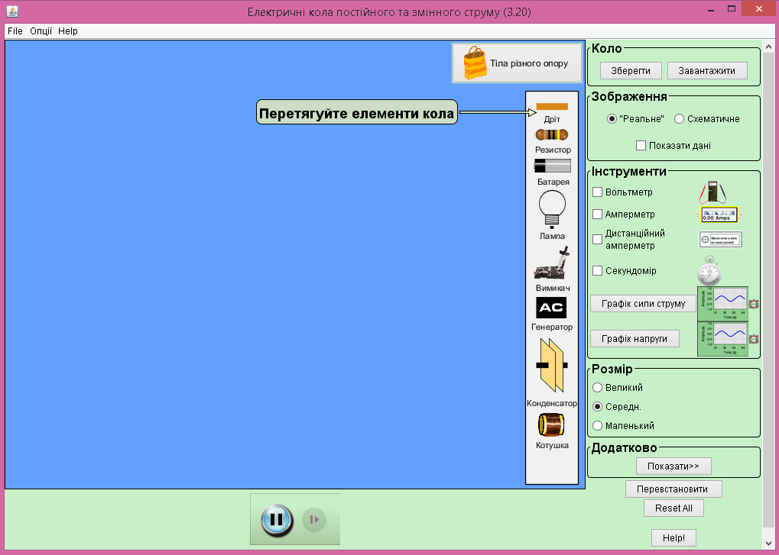
Рис. 2.3. 1 Робоче вікно симуляції «Електричні кола постійного та змінного струму»
Одразу ж побачимо невеличку підказку «Перетягуйте елементи кола». Учням пропонується скласти коло, і коли вони будуть його складати на комп’ютері, кожен з них складе своє власне коло. У симуляції є режим «Схематичного зображення», щоб учні змогли точно побачити які елементи кола вони будуть з’єднувати (рис. 2.3.2).
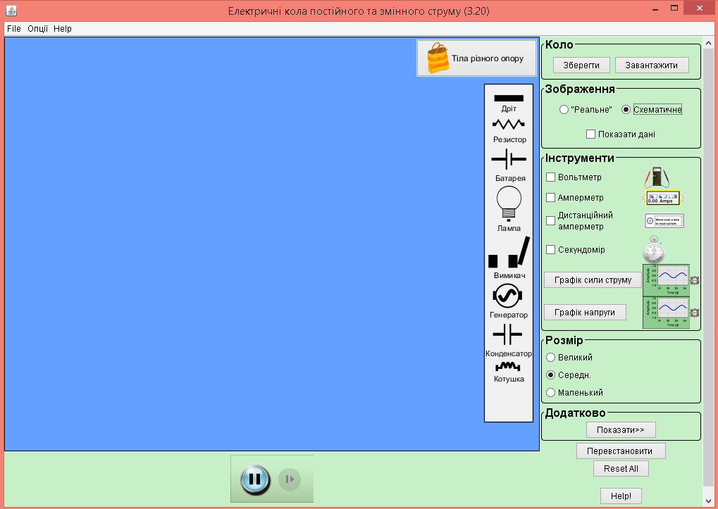
Рис. 2.3. 2 Робоче вікно симуляції «Електричні кола постійного та змінного струму» у режимі схематичного зображення
Складемо електричне коло, яке складається з заданих нами елементів (рис. 2.3.3).
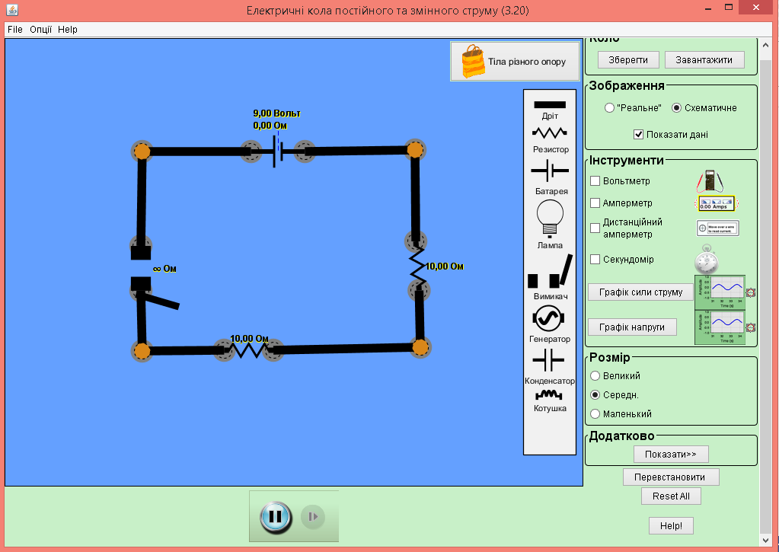
Рис. 2.3. 3 Схема готового електричного кола
Далі нам необхідно виміряти силу струму, увімкнувши амперметр спочатку між джерелом струму і першим резистором (I₁), між вимикачем та другим резистором (I₂) і потім між джерелом струму та вимикачем (I). І знову ж таки перевага симуляції полягає у тому, що нам доступний дистанційний амперметр, який у школах практично є недоступним. Замикаємо електричне коло та проводимо вимірювання (рис. 2.3.4-2.3.6).
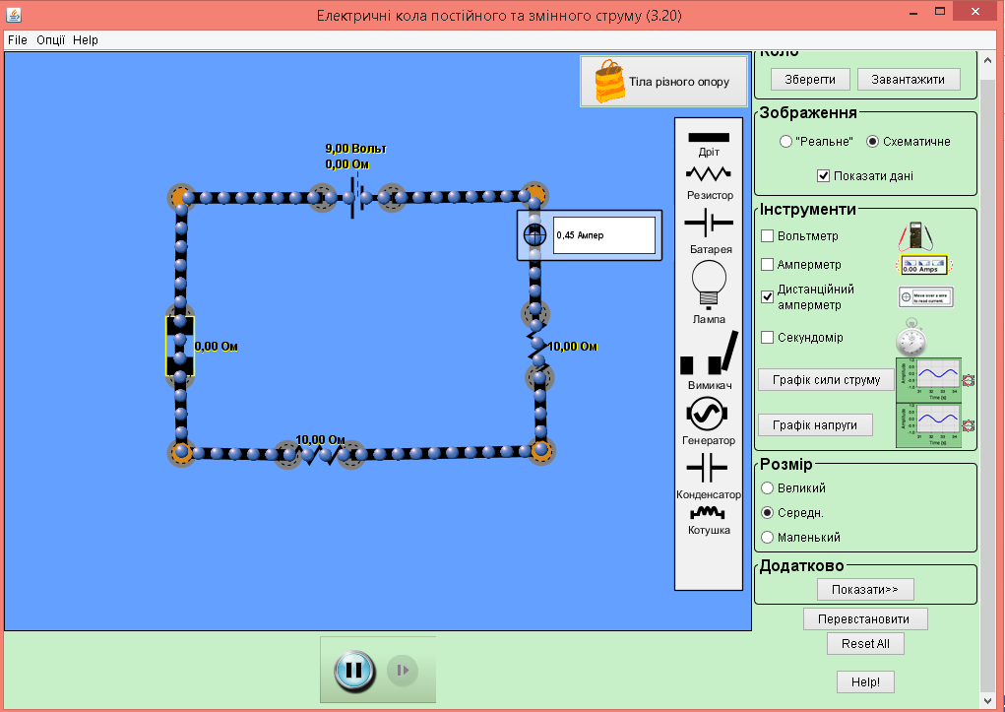
Рис. 2.3. 4 Вимірювання сили струму між джерелом струму і першим резистором
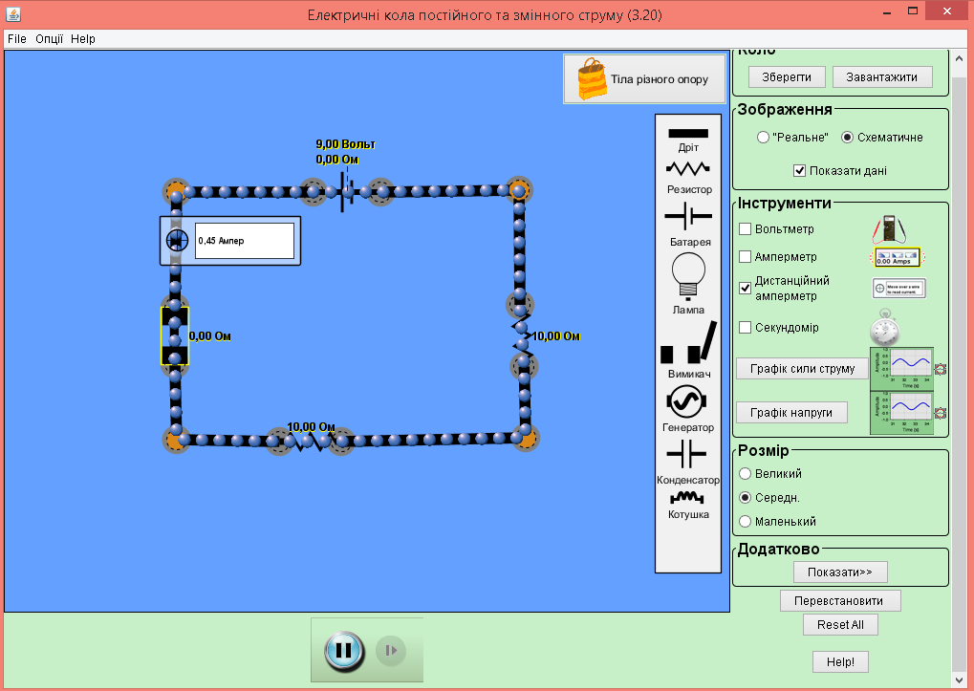
Рис. 2.3. 5 Вимірювання сили струму між вимикачем та другим резистором

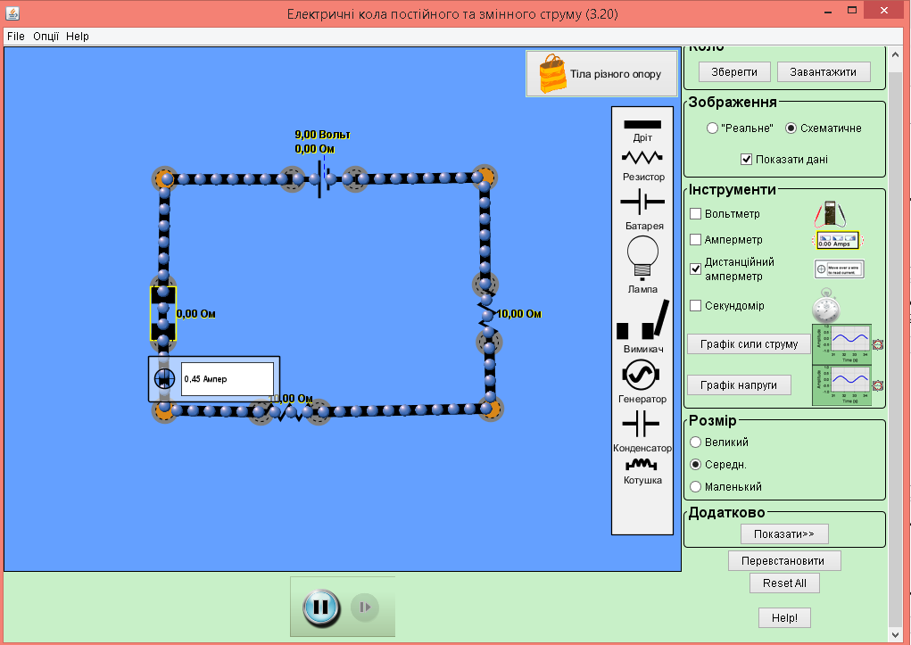
Рис. 2.3. 6 Вимірювання сили струму між джерелом струму і вимикачем
Провівши це вимірювання, учні одразу можуть зробити висновок, що сила струму при послідовному з’єднанні є однаковою між різними елементами кола.
І₁=І₂=І₃=…=І_{n}
Ще до однієї з переваг можна віднести можливість одразу побудувати графік сили струму для побудованого електричного кола (рис. 2.3.7).
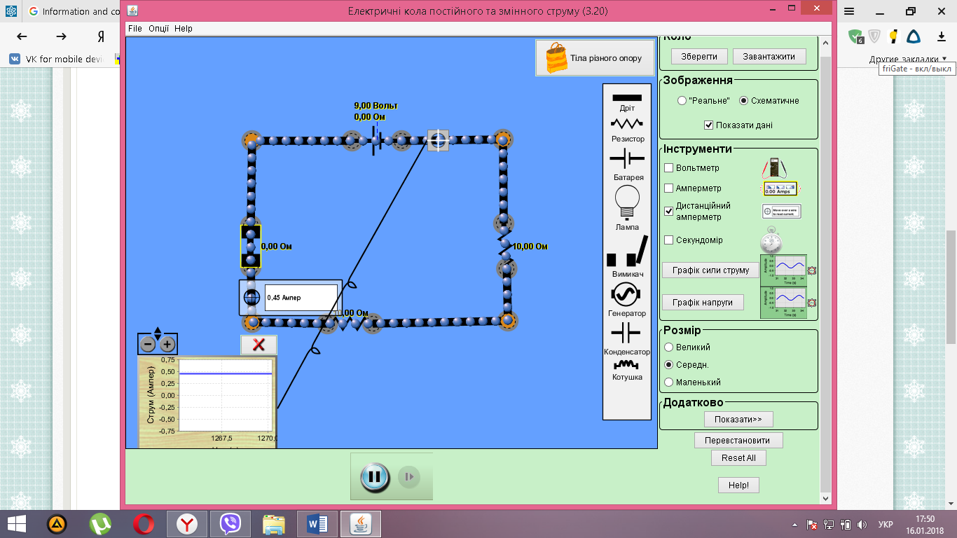
Рис. 2.3. 7 Графік сили струму
У другому досліді нам необхідно порівняти загальну напругу на ділянці кола, яка складається так само з послідовно з’єднаних резисторів, і суми напруг на окремих резисторах. Для цього будемо користуватися тією ж схемою, що й для першого досліду але додатково візьмемо вольтметр, який представлений у сучасному вигляді, так що його непотрібно додатково під’єднувати до іншого елемента й витрачати на це велику кількість часу уроку.
У запропонованому досліді нам необхідно виміряти напругу спочатку на першому резисторі (U₁), потім на другому резисторі (U₂), а потім на обох резисторах (U). Потім ж нам знову необхідно накреслити схеми електричних кіл, які ми за допомогою симуляції за секунду можемо подати у вигляді зображення (рис. 2.3.8.-2.3.10).
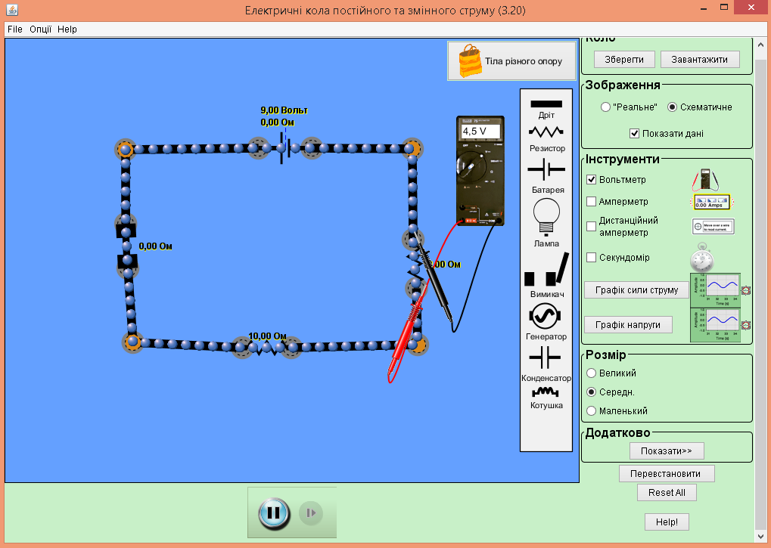
Рис. 2.3. 8 Вимірювання напруги на першому резисторі
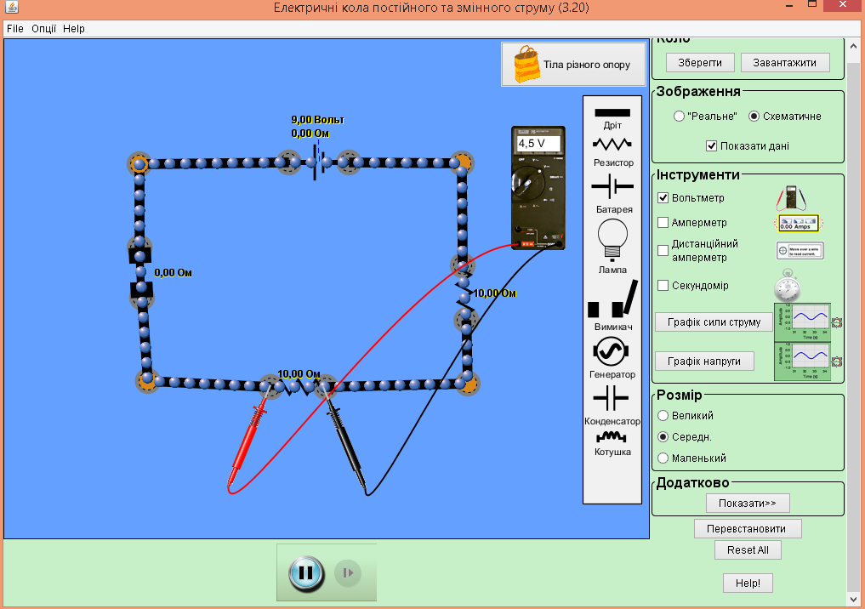
Рис. 2.3. 9 Вимірювання напруги на другому резисторі
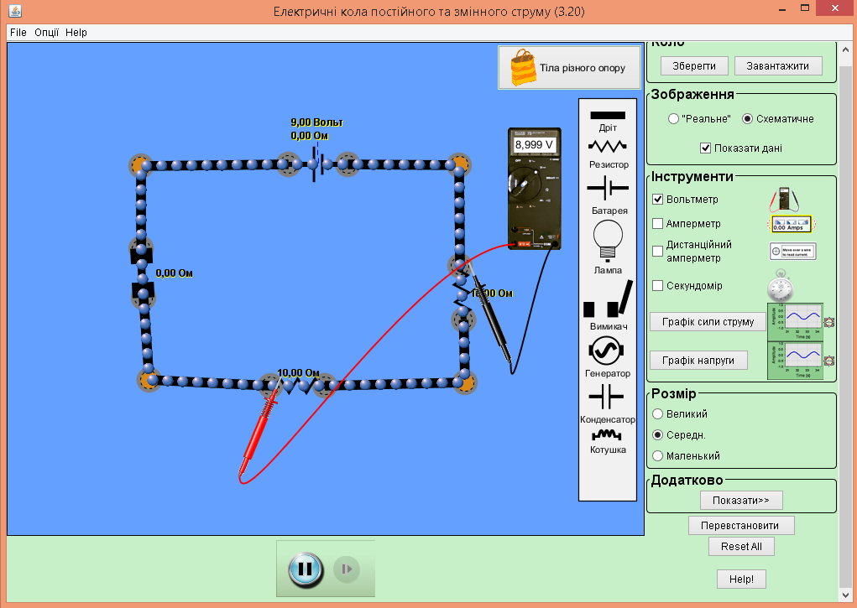
Рис. 2.3. 10 Вимірювання напруги на обох резисторах
Після виконання дій та перевірки результатів, учні побачать що напруга на обох резисторах (U) дорівнює 9 V, а на кожному окремо (U1, U2) по 4,5 V, що знову ж підтверджує судження яке учні вчили про напругу в колі з послідовним з’єднанням:
U_{з}=U₁+U₂+U₃+…+U_{n}
Знову ж додатково одразу побудуємо графік напруги для даного електричного кола (рис. 2.3.11).
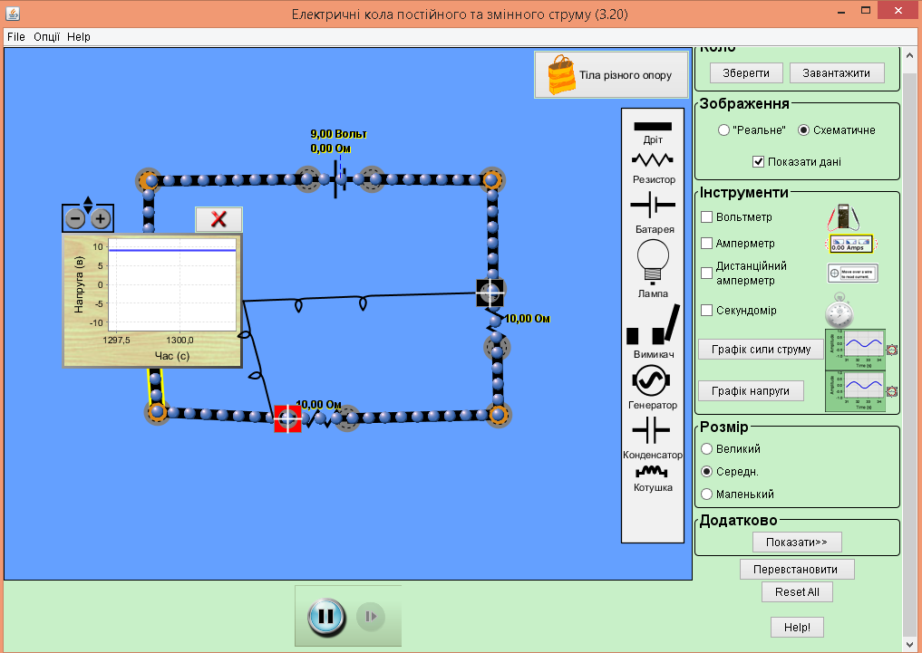
Рис. 2.3. 11 Графік напруги
Отож дуже просто та швидко, за допомогою комп’ютерної симуляції учні змогли експериментально перевірити, що в разі послідовного з’єднання двох провідників справджуються співвідношення : I=I₁=I₂; U=U₁+U₂

ВИСНОВКИ
Інформаційно-комунікаційні технології досить швидко розвиваються і займають провідне місце в інформаційному суспільстві. Це призводить до того, що сучасному педагогу , окрім традиційних технологій навчання, необхідно використовувати можливості ІКТ , Інтернету та навчати свого предмета з використанням різних засобів комунікації.
Крім того, дуже важливо використовувати новітні розумні досягнення без коливання та поширювати їх у всі сфери життя, так як сфера застосування стала значно різноманітнішою.
Навчальне середовище, яке насичене різноманітними ресурсами та можливостями, значно підвищує інтерес до навчання, створює умови для розвитку, а також активізує пізнавальну діяльність школярів
Використовуючи сучасні комп'ютерні технології, учні мають можливість читати останні навчальні матеріали, об’єднанні у відділи, в той час як публікація статті підручника чи посібника займає багато часу, і наукові дані можуть доволі швидко застаріти або втратити актуальність.
Фізика, так само як і усі інші шкільні предмети, може бути комп'ютеризованою. Інформаційно-комунікаційні технології можна використовувати для поліпшення якості навчального матеріалу, при проведенні лабораторних, практичних робіт, та при вивченні нового матеріалу.
Через використання інформаційних технологій у класі вчитель може показати фрагменти навчальних та наукових фільмів, таблиці, графіки і діаграми, анімації фізичних процесів і явищ, роботу технічних пристроїв та експериментальних установок, фотографії і так далі
Комп'ютерні програми з фізики різноманітні: джерела додаткової інформації; демонстрації; тренажери; віртуальні лабораторії; мультимедійні та інтерактивні програми; навчальні ігри та багато іншого.
Багато фізичних явищ, що розглядаються учнями, досить складні, і повне врахування всіх зв’язків, що визначають відповідні структури та можливі змінні, що обумовлюють їх функціонування, практично неможливе.
Сучасне програмне забезпечення для ілюстрації фізичних процесів представлене демонстраційними і моделюючими програмами. Наочне спостереження, дає змогу учням краще уявляти і розуміти суть того чи іншого фізичного явища чи процесу, але використання саморобних чи побутових приладів, навіть при дотримані правил безпеки життєдіяльності, під час виконанні робіт з дослідження електромагнітних явищ є дуже небезпечним.
Розширити демонстраційну та експериментальну базу можуть модельні експерименти на комп'ютері. При моделюванні краще скористатись одним із видів ІКТ, наприклад віртуальною лабораторії чи комп’ютерною симуляцією.
Проведення лабораторних робіт з використанням інтерактивних комп’ютерних моделей може допомогти вчителю поступово формувати в учнях дослідницькі вміння і пізнавальні інтереси. Вчителі і дослідники, які постійно працюють з учнями, використовуючи інтерактивні моделювання, відзначають, що у таких класах спостерігаються більш високі результати навчання учнів.
Користуючись засобами мультимедіа, ми маємо можливість розглянути уявний експеримент, який займає важливе місце при вивченні фізики і служить для розуміння реальних об’єктів пізнання природи.

